５ アユの早期放流技術の開発

水産振興センターでは、人気が高いアユの友釣り漁場を造成するため、日間最低水温が８～13℃となる５月頃の早期放流試験を行い、通常放流よりも大型のアユが数多く釣れる効果的な稚魚放流技術を開発した。

（１）「早期放流技術」開発の背景及び目的
アユの縄張り習性を利用した友釣りは非常に人気が高く、毎年７～９月には多くの釣り人が県内河川を訪れるため、アユの放流事業を行っている内水面漁業協同組合からは、より多くアユが釣れるよう、効果的な稚魚放流技術の開発が求められている。
そのため、日間最低水温が13℃以上となる６月頃に行う通常放流よりも大型のアユが数多く釣れる放流技術の検討を行った。

（２）早期放流する際の水温・時期の決定
水産振興センターにおける試験と他機関での研究結果から、日間最低水温が８℃以上となる条件下で放流による増殖効果が認められたため、放流後の日間最低水温が８～13℃となる５月頃に早期放流できることが明らかとなった。

（３）早期放流のメリット
①稚魚のkg当たり購入単価が同等の場合、稚魚の体サイズが小さい早期放流の方が、放流尾数を多くできる。
②通常放流より早期放流された稚魚の方が、釣獲時の全長が大きくなる。
③放流稚魚を本県産の低継代稚魚とすることで、冷水病の発生リスクを低減できる。
（本県産低継代稚魚は、同高継代稚魚や琵琶湖産稚魚よりも、冷水病への耐性が高い。）
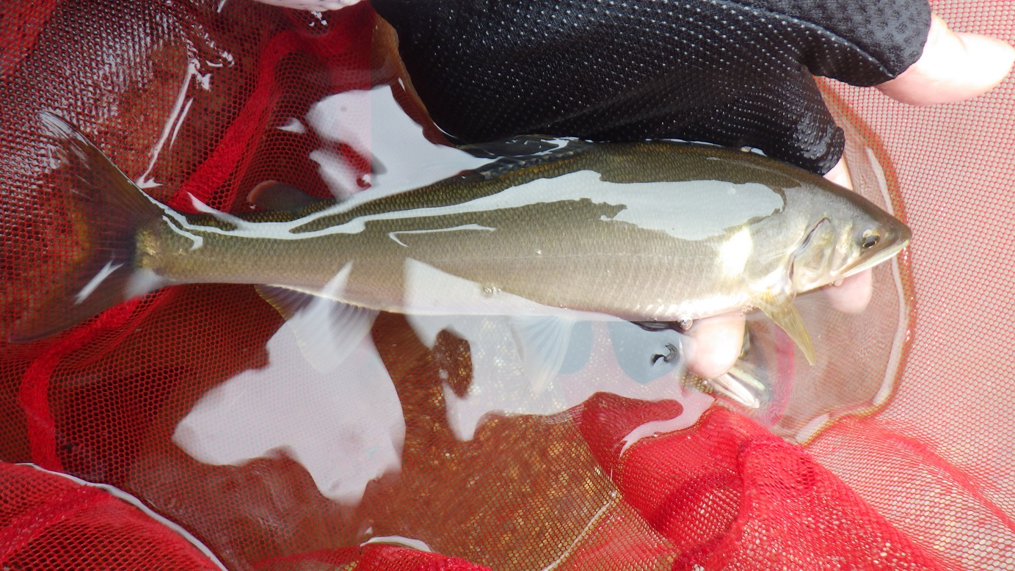
（４）今後期待される効果
今後、天然魚との関係性も勘案しつつ、早期放流
に適合する河川の選定に取り組むことにより、釣り
人の増加や内水面漁家の経営改善等、地域活性化に
向けた好循環が期待される。

【友釣りで釣れた早期放流されたアユ】
【参考】
・通常放流…通常のアユの放流は、1990年代以降に蔓延した冷水病を防除するため、「アユ疾病に関する防疫指針」に基づき、放流後の日間最低水温が13℃以上となる６月頃に実施している。
・冷水病…サケやマス、アユ等に発症する致死性の高い細菌性の感染症。・肝臓・腎臓
の貧血や、体表の白濁、下部等の出血、体表の潰瘍等による穴あき等が発症する。
・継代稚魚…代々飼育を重ねることを「継代」といい、冷水病への耐性を高めるため、本
県では５世代以下の低継代稚魚の放流に努めている。

